SỞ GIÁO DỤC VÀ ĐÀO TẠO  THÀNH PHỐ HỒ CHÍ MINH  TRƯỜNG THPT AN NGHĨA  ĐỀ CHÍNH THỨC | KIỂM TRA HỌC KÌ II NĂM HỌC 2015 - 2016  MÔN: VẬT LÝ - LỚP 11(Ngày kiểm tra: 25/4/2016)  Thời gian: 45 phút (Không kể thời gian phát đề)

I. LÍ THUYẾT: (5 điểm)
Câu 1: (2 điểm) Định nghĩa từ thông? Đơn vị từ thông ?
Câu 2: (2 điểm) Thế nào là hiện tượng khúc xạ ánh sáng. Phát biểu định luật khúc xạ ánh sáng, viết công thức của định luật khúc xạ ánh sáng ?
Câu 1: (1 điểm) Ngày nay nhiều hộ gia đình đã có kết nối internet bằng cáp quang (FTTH) mà không sử dụng cáp đồng. Các nhà cung cấp dịch vụ internet thì quảng cáo rằng: đường truyền bằng cáp quang thì có tốc độ nhanh hơn so với cáp đồng. Bằng những hiểu biết của mình sau khi học bài “ Phản xạ toàn phần” em hãy trình bày những ưu điểm của cáp quang (so với cáp đồng)?
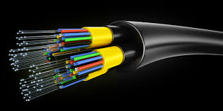
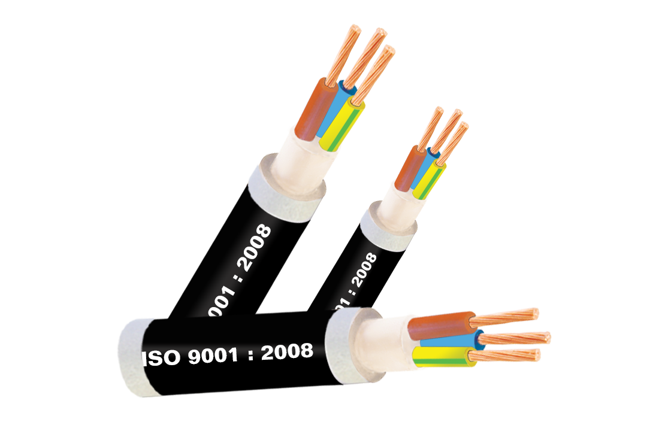
CÁP QUANG
CÁP ĐỒNG

II. BÀI TẬP: (5 điểm)
Bài 1: (2 điểm) Một khung dây dẫn hình vuông cạnh 8 cm đặt cố định trong từ trường đều có véc tơ cảm ứng từ hợp với mặt phẳng khung dây một góc 30⁰.
a.Tính từ thông qua khung dây khi B đạt 0,6 T. (1 điểm)
b.Trong khoảng thời gian 0,4 s. Cho độ lớn của từ trường tăng đều từ 0 đến 0,6 T. Xác định độ lớn của suất điện động trong khung. (1 điểm)
Bài 2: (2 điểm) Vật sáng AB đặt vuông góc với trục chính của một thấu kính có độ lớn tiêu cự bằng 40 cm cho ảnh ảo bằng ¼ vật.
a.Thấu kính này là thấu kính gì? Vì sao? (0,5 điểm)
b.Tìm vị trí đặt vật. Vẽ ảnh A’B’. (1,5 điểm)
Bài 3: (1 điểm) Chiếu một chùm tia sáng trong không khí tới môi trường thủy tinh có chiết suất  dưới góc tới 60⁰. Xác định góc lệch của tia khúc xạ so với phương của tia tới. (Vẽ hình)

-------------- HẾT -------------

Họ & Tên học sinh:……………………………………Lớp……. Số báo danh:……………...

MA TRẬN ĐỀ THI HKII NĂM HỌC 2015-2016
MÔN: VẬT LÝ 11

 | Biết | Hiểu | Vận dụng |  | TỔNG
 | Biết | Hiểu | Thấp | Cao | TỔNG
Câu 1 | 2 điểm |  |  |  | 2 điểm
Câu 2 | 2 điểm |  |  |  | 2 điểm
Câu 3 |  | 1 điểm |  |  | 1 điểm
Bài 1 |  | 2 điểm |  |  | 2 điểm
Bài 2 |  | 1,5 điểm | 0,5 điểm |  | 2 điểm
Bài 3 |  |  |  | 1 điểm | 1 điểm
TỔNG | 4 điểm | 4,5 điểm | 0,5 điểm | 1 điểm | 10 điểm

SỞ GIÁO DỤC VÀ ĐÀO TẠO KIỂM TRA HỌC KỲ II – NĂM HỌC: 2015-2016
TP. HỒ CHÍ MINH ĐÁP ÁN THI
TRƯỜNG THPT AN NGHĨA MÔN: VẬT LÝ – LỚP 11 (Ban Cơ bản)
---------------
 | Nội dung trả lời câu hỏi | Điểm | Ghi chú
Câu 1 | Định nghĩa từ thông? Đơn vị từ thông ? | 2 điểm
 | - Định nghĩa: Đặt một đường cong phẳng kín (C) có diện tích S trong từ trường đều 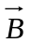 thì từ thông qua diện tích S là: 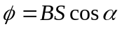  Trong đó: : từ thông (Wb)  B: cảm ứng từ (T)  S: diện tích đường cong kín (m²)  α: góc tạo bởi và | 1  0,5  0,5
Câu 2 | Thế nào là hiện tượng khúc xạ ánh sáng. Phát biểu định luật khúc xạ ánh sáng, viết công thức của định luật khúc xạ ánh sáng ? | 2 điểm
 | - Khúc xạ ánh sáng là hiện tượng lệch phương (gãy) của các tia sáng  khi truyền xiên góc qua mặt phân cách giữa hai môi trường trong suốt khác nhau.  - Định luật khúc xạ ánh sáng:  + Tia khúc xạ nằm trong mặt phẳng tới (tạo bởi tia tới và pháp tuyến) và ở phía bên kia pháp tuyến so với tia tới.  + Với hai môi trường trong suốt nhất định, tỉ số giữa sin góc tới (sini) và sin góc khúc xạ (sinr) luôn không đổi. 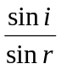= hằng số | 0,5  0,5  0,5  0,25  0,25
Câu 3 | Bằng những hiểu biết của mình sau khi học bài “ Phản xạ toàn phần” em hãy trình bày những ưu điểm của cáp quang (so với cáp đồng)? | 1 điểm
 | - Dung lượng tín hiệu lớn.  - Nhỏ và nhẹ, dễ vận chuyển, dễ uốn.  - Không bị nhiễu bởi các bức xạ điện từ bên ngoài, bảo mật tốt.  - Không có rủi ro cháy (vì không có dòng điện) | 0,25  0,25  0,25  0,25 | Ý 2 và 3: nêu đúng 1 ý nhỏ là được.
Bài 1 | Một khung dây dẫn hình vuông cạnh 8 cm đặt cố định trong từ trường đều có véc tơ cảm ứng từ hợp với mặt phẳng khung dây một góc 30⁰.  a. Tính từ thông qua khung dây khi B đạt 0,6 T.  b. Trong khoảng thời gian 0,4 s. Cho độ lớn của từ trường tăng đều từ 0 đến 0,6 T. Xác định độ lớn của suất điện động trong khung. | 2 điểm
 | Diện tích của khung dây: S = 8 × 8 = 64 (cm²) = 64.10⁻⁴ (m²)  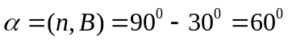  a. Từ thông qua khung dây:  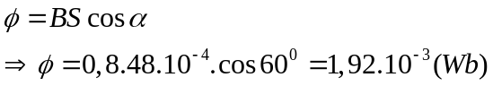  b. Độ lớn suất điện động trong khung:  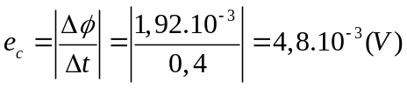 | 0,5  0,5  0,5  0,5 | Sai đơn vị trừ 0,25 đ/bài.
Bài 2 | Vật sáng AB đặt vuông góc với trục chính của một thấu kính có độ lớn tiêu cự bằng 40 cm cho ảnh ảo bằng ¼ vật.  a. Thấu kính này là thấu kính gì? Vì sao?  b. Tìm vị trí đặt vật. Vẽ ảnh A’B’. | 2 điểm
 | a. Theo bài ra, vật thật qua thấu kính cho ảnh ảo nhỏ hơn vật nên thấu kính này là thấu kính phân kì.  b. Vì vật thật qua thấu kính phân kì luôn cho ảnh ảo cùng chiều nhỏ hơn vật nên k > 0 ⇒ k = ¼  ⇒ 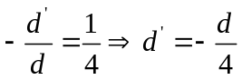 (1)  Ta có: 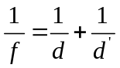 (2)  Thay (1) vào (2) 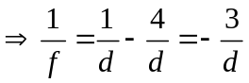  *Vẽ ảnh A’B’  I  I’  o  B  B’  F  F’  A  A’ | 0,5  0,25  0,75  0,5 | Sai đơn vị trừ 0,25đ/bài.  Vẽ hình thiếu chiều truyền á/s, F, F’, O trừ 0,25 đ.
Bài 3 | Chiếu một chùm tia sáng trong không khí tới môi trường thủy tinh có chiết suất dưới góc tới 60⁰. Xác định góc hợp bởi tia khúc xạ và phản xạ. (Vẽ hình). | 1 điểm
 | Vì n₁ < n₂ nên chỉ xảy ra hiện tượng khúc xạ ánh sáng.  Áp dụng định luật khúc xạ ánh sáng:  n₁sini = n₂sinr  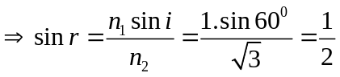  ⇒ r = 30⁰  góc hợp bởi tia khúc xạ và phản xạ  (RIS^{’)}=180⁰- i - r = 180⁰ - 60⁰ - 30⁰ = 90⁰  Vẽ hình:  n₂  I  R  N  N’  S  D  i  n₁  r | 0,25  0,5  0,25

HẾT

